加拿大麦吉尔大学
2023秋季计算机与信息技术专业学习项目
McGill University
Computer Science and Information Technology Program

一、项目综述
本项目是加拿大麦吉尔大学设计的一个为期三个月的访学项目，旨在通过四门计算机与信息技术专业课程的强化学习，全面提升项目学生对当今计算机科学与信息技术领域最前沿技术的理解和把握，同时深入体验加拿大顶级名校的学术氛围以及当地的社会文化。
全美国际教育协会作为加拿大顶尖学府——麦吉尔大学（McGill University）在中国的正式授权机构，负责选拔优秀中国大学生，于2023年秋季前往加拿大，参加麦吉尔大学为期三个月的计算机与信息技术专业学习项目。项目学生将由麦吉尔大学进行统一的学术管理，可获得由麦吉尔大学颁发的成绩单与项目证书。

二、特色与优势
- 【深厚的学术底蕴】麦吉尔大学全球排名前54，是加拿大最顶级的院校，常年位居医博类大学首位；
- 【无需托福雅思成绩】无需托福雅思成绩，使用大学英语四级即可申请参加顶级名校课程；
- 【合理的项目设计】四门计算机与信息技术专业课，覆盖当下最热门行业主题，全方位引领学生深入学习最先进的计算机与信息技术；
- 【优越的地理位置】麦吉尔大学位于加拿大第二大城市蒙特利尔，是世界上最宜居的城市之一，2017年曾被QS评为“世界最佳留学城市”

二、麦吉尔大学简介
- 创建于1821年，是加拿大的一所顶尖学府，也是世界著名的公立研究型大学；
- 2023年QS世界大学综合排名第31；2023年美国新闻与世界报道全球大学综合排名第54；加拿大Maclean杂志全加医博类大学常年排名榜首；
- 2022年QS学科排名，麦吉尔大学的计算机世界排名49，加拿大当地排名第4
- 下设11个院系，学生超过4万人，在医学、文学、法学、工程、科学和管理学等领域均居于世界领先水平，历史上曾培养12位诺贝尔奖得主；

三、项目详情
【课程日期】
2023年9月11日– 12月14日（预估）
【课程内容】
项目学生将参加总共四个方向的计算机与信息技术专业课程，每个方向为期三周，各含60小时授课时间，共计240小时。可选课程方向包括人工智能、机器学习、大数据与云计算，以下为课程介绍：

方向一：人工智能原理（Fundamentals of Artificial Intelligence，60小时）
课程将采取基于项目的学习模式，通过让学生参与实践项目，帮助他们提升对人工智能领域原理知识的理解。本课程的核心教学内容，将参考人工智能领域的经典之作《Artificial Intelligence: A Modern Approach》（人工智能：一种现代的方法），这本教材的作者分别是前美国人工智能协会的执行理事会成员斯图尔特·罗素以及谷歌公司的研究总监彼得·诺维格。
课程将首先介绍在自动化领域如何定义“智能”，然后会探讨如何来设计与实施系统，通过端到端的项目来展现智能行为。该项目将需要研发使用不同技术、算法和方法的智能主体。智能主体能够实现从环境接收感知（输入）并基于它们执行操作的功能。
课程将重点关注Python编程语言的实践运用，核心话题包括问题解决，搜索方法，使用逻辑和概率的知识表达，不确定性条件下的规划与决策等。同时，课程还将涵盖机器学习的入门介绍，分析机器学习和人工智能所采用的不同模式之间的区别。
通过学习，学生将实现以下学习目标：
- 了解人工智能历史上的关键里程碑，以及人工智能和智能主体的概念；
- 运用智能主体解决问题（搜索、游戏、逻辑、约束满足问题）；
- 采用人工智能技术和算法，解决使用Python的不同搜索问题；
- 分析人工智能技术相比其他类型的数据分析方法更具优势的案例和场景；
- 识别不同的机器学习算法，对比其关键应用程序以及人工智能应用程序的运用（自然语言处理、机器人/视觉等）
学生将参与一个端到端的项目，设计并实施一个智能主体，来解决一个约束性问题。学生可根据兴趣选择参加不同的子项目，比如设计机器人、智能汽车、PacMan游戏等等。由于项目涉及很多实践操作，因此学生需已经具备一定的编程技巧，并且对统计学和运算法有一定了解。

方向二：机器学习（Machine Learning，60小时）
课程一：计算应用统计学（30小时）
课程主要介绍使用Python语言的基本统计机器学习概念和工具， 重点关注在以下
主题：描述性统计、统计分布、随机数字生成、基本数据可视化、线性回归、基本分类、
误差估计、交叉验证、偏差-方差权衡、收缩方法、降维、超线性、平滑样条、局部回归、
加性模型、树和集成方法、强力分类器、以及无监督学习等。
课程二：实践机器学习（30小时）
课程旨在通过端到端的机器学习项目，向学员介绍基本的机器学习方法和技术，重点
介绍使用Python编程语言、scikit-learn和TensorFlow进行机器学习的实践经验，以及理
解分类和训练模型。此外，课程还将介绍人工神经网络、深度学习、卷积和递归神经网络以
及强化学习。

方向三：“大数据”（Introduction to Big Data，60小时）
学生将学习如何利用定量分析方面的优势，从大型数据集中推断出有意义的业务见解。课程将向学生介绍实用的工具，以帮助学生了解如何大规模地处理数据。
课程一：“商业决策数据科学”（30小时）
课程将概述数据科学如何帮助推动业务决策和创建新的业务模型。课程重点关注如何将数据转化为业务见解，并且探讨数据科学流程以及数据驱动型企业所面临的各种挑战，包括伦理道德、数据治理和个人隐私等。课程还将通过银行、医疗保健、市场营销、农业等不同行业的实例分析，来探讨数据技术和存储的发展，以及数据科学工具和技术在不同业务领域的应用，如客户和Web分析、运营分析、人力资源相关分析等。
课程二：“大规模数据”（30小时）
课程将帮助学生熟悉大型数据集的不同方面，以及如何在实地和云端管理它们。课程为参与者提供从数据摄取到大型数据集分析的亲身体验，包括静态数据或动态数据（流数据），亦包括定义大数据及其5 V特质：体积、速度、多样性、准确性和价值。同时，课程还将介绍分布式数据库和存储的体系结构、Hadoop和Spark等生态系统，以及 Scala、Spark Shell和Pyspack等工具。

方向四：云计算（Cloud Computing，60小时）
全球的公司和政府部门都在将IT基础设施整合到基于云的系统中，从而加速公共云服务的应用。IT专业人员需要云计算方面的基础知识和技能来支持这种转变，并做出技术决策，从而搭建适应性强的软件。云计算项目主要针对未来渴望从事云解决方案设计、Kubernetes、站点可靠性、DevOps专家等方面工作的学生，帮助他们学习了解从事云环境中的软件管理与安全管理所必需的专业知识与技能。
课程一：云计算基础（30小时）
本课程将主要探讨云计算相对于传统计算模式的价值定位。同时，课程还将关注其他主题，如经济学和商业计算历史，与现代计算相关的术语，IaaS（基础设施服务）、PaaS（平台服务）、软件服务（SaaS）之间的细微差别，集装化与虚拟化，身份、网络和安全最佳实践等。
课程二：云网络与安全（30学时）
本课程将探讨各类网络概念及其在云环境中的应用，混合多云网络连接配置，及在网络决策中基础安全原则的应用。

【项目证书】
参加项目的学生由麦吉尔大学进行统一的学术管理与学术考核。顺利完成课程学习的学生，将获得麦吉尔大学提供的成绩单与参课证书。
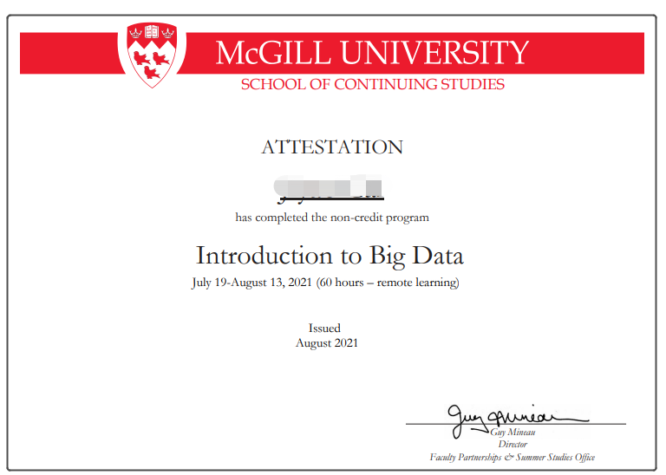
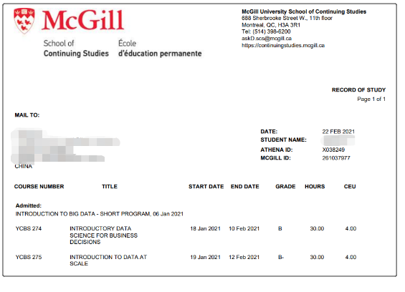

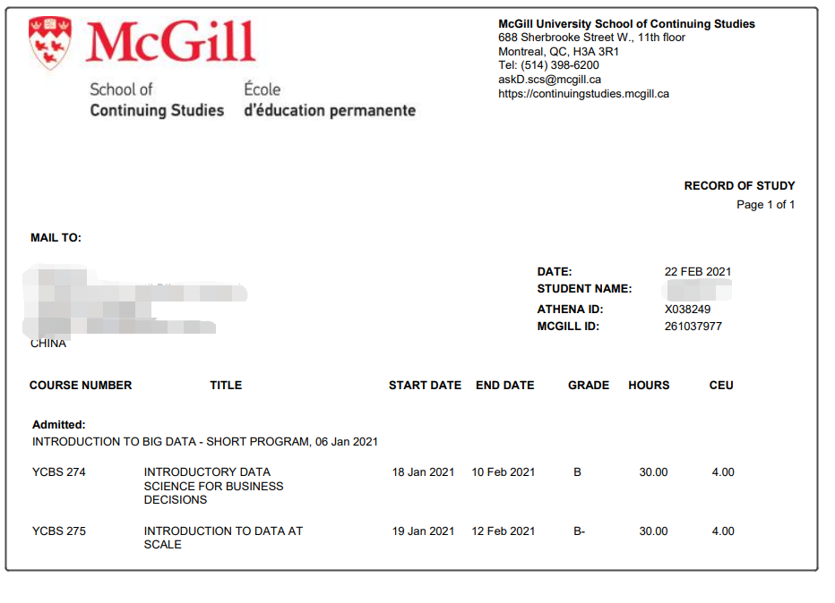

图：麦吉尔大学专业课项目证书样板

项目学生均可获得麦吉尔大学正式注册的学生证，凭借学生证可在项目期内，按校方规定使用学校的校园设施与教育资源，包括图书馆、健身房、活动中心等。

【项目费用】
项目费用： | 1.47万加元（约合人民币7.5万元）
费用包括： | 申请费、学费、杂费、医疗与意外保险、及项目服务费
费用不包括： | 国际机票、签证费、住宿（校外公寓）与餐费

四、项目申请
- 选拔要求
申请要求：托福79，或雅思6.0，或大学英语四级500、或大学六级470；或Duolingo 105
人工智能方向： 学生需具备高级Python编程技巧，建议专业为计算机科学或软件工程；如专业为其它理工学科或商科的管理信息系统方向，建议学生提前在线自修计算机科学入门课程以及数据结构课程（课程一/课程二），但无需提交学习证明；所有学生均需参加Python技能在线测试，并在项目申请时提交测试结果证书；
大数据入门方向：学生必须具备理工科或商科中的管理信息系统专业背景，且具备较强的数据与统计学知识，以及Linux、Java与 SQL方面的技能；如不具备相关知识，强烈建议学生在课程开始前参加以下在线课程学习，但无需提交学习证明：
Java Tutorial for Complete Beginners:
https://www.udemy.com/course/java-tutorial/
Linux Linux/Unix Tutorial for Beginners:
https://www.guru99.com/unix-linux-tutorial.html
SQL Intro to SQL for Data Science:
https://www.datacamp.com/courses/introduction-to-sql
机器学习方向： 学生必须具备计算机科学、理工科或商科中的管理信息系统专业背景，且具备中级的Python语言编程技能；所有学生均需参加Python技能在线测试，并在项目申请时提交测试结果证书。

